TZYW系列正压型无刷励磁同步电动机
(铁心外径1730~3250)
产 品 样 本
代号：0AP.138.0141
2011 年8 月

尊敬的顾客：首先，感谢您关心和支持我公司的电动机产品，在您采购选
用电动机之前，请您先仔细阅读《产品样本》，它会告诉您电动机产品的基本常
识和如何选取您所需要的电动机，以便准确采购，使其更好地为您服务。
1 概述
TZYW 系列正压型无刷励磁同步电动机（铁心外径1730～2600）（以下简称
为电动机），是我公司在引进吸收消化国外先进技术的基础上，结合我公司长期
稳定生产的增安型无刷励磁同步电动机的设计制造经验而开发的新一代防爆系
列产品。其正压防爆技术为国内首创，电动机采用国内知名的换气及泄露补偿系
统，保证电动机启动时，电动机内腔爆炸性气体在得到有效的置换后（否则装置
发出互锁信号不允许电动机启动），装置给出开车信号，电动机自动进入泄露补
偿状态。运行期间，补偿系统自动保持内腔合适的压力，防止爆炸性气体进入壳
体内部，当出线压力偏低或失压状态时，如不能保证正常的泄露补偿，系统自动
报警可切断系统电源或发出警报。通过以上措施，使电动机的可靠性进一步提升，
实现了自动控制和综合保护的完美结合。
电动机可制造成正压型Expx和Expz两种防爆型试，Expx防爆型式可用于1
区和 2 区，Expz 防爆型式可用于 2 区，两种防爆型式分别使用于工厂中引燃温
度为 T1、T2、T3、T4 组的气体、蒸汽或雾状的爆炸性气体与空气形成的爆炸性
气体环境，其中正压型Expx还可用在I类设备上。
该系列电动机是集防爆技术、电力电子技术、自动控制技术、电机技术为
一体的高新技术产品。该系列电机选材考究、制造精良、具有体积小、重量轻、
功率大、效率高、噪声低、振动小、运行安全可靠、使用维护方便、节能环保等
特点。
本样本所涵盖的电动机基本数据如下：
铁心外径：1730mm～3250mm
同步转速：428r/min、375 r/min、333r/min、300r/min
额定电压：6kV、10kV（也可按订货要求制造气体电压等级电动机）
额定频率：50Hz（也可按定货要求制造60Hz电动机）
功率范围：500kW～10000kW

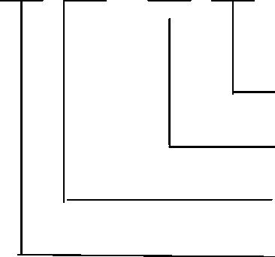
2 采用的标准
GB 755-2008 旋转电机 定额和性能（IEC60034-1:2004，IDT）
GB/T 997-2008 旋转电机结构型式、安装型式及接线盒位置的分类
（IEC60034-7:2001，IDT）
GB/T 1993-1993 旋转电机冷却方法（eqv IEC60034-6:1991）
GB 3836.1-2010 爆 炸 性 环 境 第 1 部 分 ： 设 备 通 用 要 求
（IEC60079-0:2007，MOD）
GB 3836.5-2004 爆炸性气体环境用电气设备 第 5 部分：正压外壳型“p”
（IEC60079-2:2001，MOD）
GB/T4772.2 旋转电机尺寸和输出功率等级 第2部分：机座号355-1000和
凸缘号1180-2360（idt IEC60072-2:1990）
GB/T 4942.1-2006 旋转电机整体外壳结构的防护等级（IP 代码）分级
（IEC60034-5:2000，IDT）
GB10068-2008 轴中心高为56mm及以上电机的机械振动 振动的测量、评定
及限值（IEC60034-14:2007，IDT）
GB 10069.3-2008 旋转电机噪声测定方法及限值 第 3 部分：噪声限值
（IEC60034-9：2007，IDT）
3 型号说明
电动机型号意义：
TZYW 2500 － 20 / 2600
定子冲片外径（Φ2600mm）
极数（20极）
额定功率（2500kW）
正压型无刷励磁同步电动机
4 用途
该系列电动机广泛用在石油、化工、化肥、制冷等行业具有爆炸危险气体的场所，
用于拖动往复式压缩机。

5 安装方式
标准电动机的安装方式IM1001、IM7315，也可根据用户要求提供其它安装
方式，如IM1205、IM7115（单支撑带法兰）等。
6 防爆标志
按 GB 3836.5《爆炸性气体环境用电气设备 第 5 部分：正压外壳型“p”》
和 GB 3836.1《爆炸性环境 第 1 部分：设备 通用要求》中关于正压型电机防爆标
志的分类，正压型电机防爆标志按下列进行选择：
用于I类设备（煤矿用电气设备）时:Ex px I Mb
用于1区爆炸性气体环境时：Ex px II T1 Gb、Ex px II T2 Gb、Ex px II
T3 Gb 或 Ex px e II T1 Gb、Ex px e II T2 Gb、Ex px e IIT3 Gb (接线盒为
增安型)
用户2区爆炸性气体环境时：Ex pz II T1 Gc、Ex pz II T2 Gc、Ex pz II
T3 Gc、Ex pz II T4 Gc或Ex pz e II T1 Gc、Ex pz e II T2 Gc、Ex pz e II
T3 Gc、Ex pz e II T4 Gc (接线盒为增安型)
分别使用于工厂中引燃温度为 T1、T2、T3、T4 组的气体、蒸汽或雾状的爆
炸性气体与空气形成的爆炸性气体环境的设备上，适用于1区爆炸性气体环境的
电机也可用于2区爆炸性气体环境。
7 冷却方式及防护等级
该系列电动机冷却方式为空水冷却（IC81W），外壳防护等级为IP54、IP55。
8 结构说明
该系列电动机采用国际流行的箱式结构，机座、端盖等部件用钢板焊成，
轴承采用端盖式轴承装置或座式轴承装置，具有负荷能力强，检修及装配方便等
优点,交流励磁机、旋转整流盘置于电机内侧，缩短了轴向距离，结构更紧凑。
电动机重量轻、刚度好。卸下冷却器，可观察或接触电动机内部，安装和维修方
便。
电动机及励磁机导磁材料均采用高导磁低损耗的冷轧硅钢片；阻尼条与磁
极铁心采用特殊固定方法，防止起动火花；所有内部导电体的连接件、紧固件、
支撑件和旋转体上的螺钉均有防松措施，确保牢固可靠，避免产生火花和电弧；
定子绕组采用可靠的防电晕措施, 提高起晕电压；加强绕组匝间及对地绝缘体

系，提高电动机的耐压可靠性，主电机及交流励磁机绕组采用 VPI 整体浸渍处
理，具有较高的电气性能，机械强度、绝缘性能、防潮性和热稳定性。
高压接线盒防护等级 IP55，接线空腔大，接线盒在电动机右侧（轴伸端视
之），当电动机功率大于2000kW 时，在电动机主接线盒内装磁平衡电流互感器，
所有的辅助接线盒均在电动机右侧（轴伸端视之）。
对于 3250mm 冲片外径采用座式球面滑动轴承，采用强制润滑方式，对于
定子铁心外径为 1730mm、2150mm、2600mm 的电动机采用端盖式油环自润滑
方式，同时采取了防止轴电流产生的措施。
监控措施齐全，电动机绕组槽内埋设铂热电阻pt100 六支，每个轴承装设双
支铂热电阻 pt100，可就地显示亦可远传监控；装设防冷凝加热器，防止停机产
生凝露；装设漏水检测仪，冷却器漏水时发出信号。
具有多种提高防爆安全性的措施，旋转整流元件，电阻元件容量大、可靠
性高，取得部件防爆合格证；无刷励磁系统保证起动投励准确、过程平稳、无振
动、无冲击。
电动机设有换气及泄露补偿装置，在电动机启动强时，电动机内腔爆炸性
气体得到有效的置换（否则装置互锁信号不允许电动机起车）后，装置给出起车
信号，电动机自动进入自动泄露补偿状态，运行期间自动保持内腔合适的压力（最
低正压值至少应高于外部压力50Pa），防止爆炸性气体进入壳体内部，当出现压
力偏低或失压状态时，不能保证正常的泄露补偿时，系统自动报警或切断电压系
统。
9、使用条件
额定电压：
额定频率：
6kV 或10kV±5%
50Hz±3%
环境空气温度： -5℃～+40℃
海拔高度：
工作制：
不超过1000mm
连续工作制S1
环境条件：
户内、户外（W）、户外防中等腐蚀（WF1）、户外防强腐
蚀（WF2）、户内防中等腐蚀（F1）、户内防强腐蚀（F2）、湿热带（TH）、干热
带（TA）、户外湿热带（THW）、户外干热带（TAW）。

带空水冷却电动机的冷却水温：冷却器进水温度不高压 33℃（如高于此温
度，需向制造厂说明），不低于5℃；
注意：对环境空气温度、海拔、电源电压及频率如有特殊要求，请在订货
时提出。
10 质量保证
公司视产品质量为企业的生命。先后取得ISO9001、ISO10012、OHS18000、
ISO14001 管理体系认证。
拥有国际先进的软件，实现了虚拟样机设计开发。将设计-工程分析-模拟装
配-失效模式分析等各个环节组成一个完整的产品开发体系。
拥有国内最先进的工艺装备和质量检测装备。按照质量计划和质量控制加
工、制造和检测每一个零部件，对产品进行最终检验和性能测试。
按照公司质量保证声明，做好产品销售每个环节的服务。
11 订货指南
订货时请注明电动机的型号、额定电压、额定功率、频率、极数、防爆标
志、安装型式、冷却方式、防护等级、旋转方向、使用环境、海拔高度等。示例
如下：
型 号： TZYW2500-20/2600
额定电压： 6kV
额定功率： 2500kW
额定频率： 50Hz
极 数： 20极
防爆标志：Ex px II T3 Gb
安装型式： IM1001
冷却方式： IC81W
防护等级： IP54
旋转方向： 逆时针（轴伸端视之）
使用环境： 户外（W）
海拔高度：＜1000m
如有特殊要求，双方签订协议后，还可提供各种特殊规格电动机（如不同

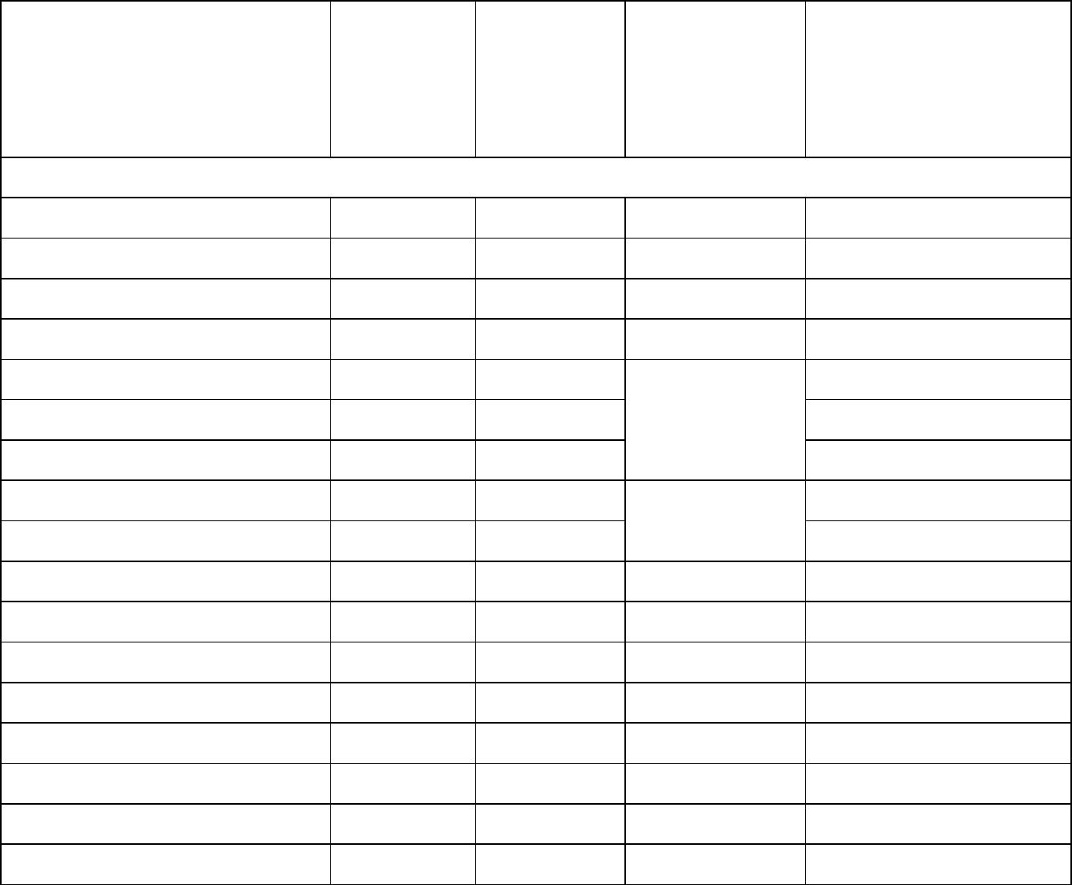
电压、不同频率、双轴伸、接线盒位置、噪声要求、不同环境条件、干湿热带型
等）。
该系列电动机也可制成变频电动机，变频范围5~60Hz，功率等级、外形尺
寸等另行通知。
随着产品技术水平的进步和国内外相关标准的修订，样本中技术参数如有
变动，恕不另行通知，订货后请向我公司索取外形安装尺寸及技术数据，最终以
提供资料数据为准。
附件1：技术数据表
附件2：安装尺寸
附件1 :：技术数据见表1～2。
表1 电动机主要数据（6kV）
效率
功率
电流
%
飞轮力矩 GD2
型 号
kW
A
kg. m
2
16P(375rpm)
63.2
TZYW550-16/1730
TZYW630-16/1730
TZYW710-16/1730
TZYW800-16/1730
TZYW900-16/1730
TZYW1000-16/1730
TZYW1100-16/1730
TZYW900-16/2150
TZYW1000-16/2150
TZYW1120-16/2150
TZYW1250-16/2150
TZYW1400-16/2150
TZYW1600-16/2150
TZYW1800-16/2150
TZYW2000-16/2150
TZYW2200-16/2150
TZYW2200-16/2600
550
630
93
93
2500
2500
72.4
710
81.2
93.5
3000
800
91.5
93.5
3500
900
102.9
114.3
125.8
102.9
114.3
128.1
142.2
159.2
181
93.5
93.5
4000
1000
1100
900
4500
5000
8000
1000
1120
1250
1400
1600
1800
2000
2200
2200
8000
93.5
94
9000
10000
11000
12000
13000
14000
15000
19000
94
94.5
94.5
95
203.6
225
247.6
247.6
95
95


效率
功率
电流
%
飞轮力矩 GD2
型 号
kW
A
kg. m
2
TZYW2500-16/2600
TZYW2800-16/2600
TZYW3000-16/2600
TZYW3200-16/2600
TZYW3400-16/2600
TZYW3600-16/2600
TZYW4000-16/2600
TZYW4500-16/2600
TZYW5000-16/2600
TZYW5500-16/2600
TZYW5500-16/3250
TZYW6300-16/3250
TZYW7100-16/3250
TZYW8000-16/3250
TZYW9000-16/3250
TZYW10000-16/3250
2500
2800
3000
3200
3400
3600
4000
4500
5000
5500
5500
6300
7100
8000
9000
10000
281.4
313.5
335.9
358.3
378.7
400.9
443．2
501.2
556.9
612.5
609.4
698
20500
23000
25500
26000
27500
28500
29500
31000
32000
33500
55000
60000
65000
70000
75000
80000
95.5
95.5
95.5
96
96
96
96
96
96
96.5
96.5
97
782.6
881.8
992
97
97
1102.2
18P(333rpm)
63.2
97
TZYW550-18/1730
TZYW630-18/1730
TZYW710-18/1730
TZYW800-18/1730
TZYW900-18/1730
TZYW800-18/2150
TZYW900-18/2150
TZYW1000-18/2150
TZYW1120-18/2150
TZYW1250-18/2150
TZYW1400-18/2150
TZYW1600-18/2150
TZYW1800-18/2150
TZYW2000-18/2150
TZYW2000-18/2600
TZYW2200-18/2600
TZYW2500-18/2600
TZYW2800-18/2600
TZYW3000-18/2600
TZYW3200-18/2600
TZYW3400-18/2600
TZYW3600-18/2600
550
630
93
93
2000
2500
72.4
710
81.2
93.5
93.5
93.5
93.5
93.5
94
3000
800
91.5
3500
900
102.9
91.5
4000
800
8000
900
102.9
113.7
127.4
141.4
157.4
180.4
202.6
225.1
225.1
247.6
279.9
313.5
335.9
358.3
378.7
400.9
8500
1000
1120
1250
1400
1600
1800
2000
2000
2200
2500
2800
3000
3200
3400
3600
9000
94
10000
11000
12000
13000
14000
15000
18000
19500
22000
25000
26500
27000
28000
29500
94.5
94.5
95
95
95
95
95
95.5
95.5
95.5
95.5
96
96


效率
功率
电流
%
飞轮力矩 GD2
型 号
kW
A
kg. m
2
TZYW4000-18/2600
TZYW4500-18/2600
TZYW5000-18/2600
TZYW5500-18/2600
TZYW5500-18/3250
TZYW6300-18/3250
TZYW7100-18/3250
TZYW8000-18/3250
TZYW9000-18/3250
4000
4500
5000
5500
5500
6300
7100
8000
9000
445.5
501.2
556.9
612.5
609.4
698
96
96
96
96
30500
32500
33500
35000
55000
60000
65000
75000
80000
96.5
96.5
97
782.6
881.8
992
97
97
20P(300rpm)
80.8
TZYW710-20/2150
TZYW800-20/2150
TZYW900-20/2150
TZYW1000-20/2150
TZYW1120-20/2150
TZYW1250-20/2150
TZYW1400-20/2150
TZYW1600-20/2150
TZYW1800-20/2150
TZYW1800-20/2600
TZYW2000-20/2600
TZYW2200-20/2600
TZYW2500-20/2600
TZYW2800-20/2600
TZYW3000-20/2600
TZYW3200-20/2600
TZYW3400-20/2600
TZYW3600-20/2600
TZYW4000-20/2600
TZYW4500-20/2600
TZYW5000-20/2600
TZYW5000-20/3250
TZYW5500-20/3250
TZYW6300-20/3250
TZYW7100-20/3250
TZYW8000-20/3250
TZYW9000-20/3250
TZYW10000-20/3250
710
800
94
8000
9000
91
94
94
900
102.4
113.7
126.7
141.4
157.6
180
10000
11000
12000
13000
14000
15000
16000
17500
20500
21000
23000
25000
27000
28000
30500
31500
33500
34500
35000
55000
60000
65000
70000
75000
80000
85000
1000
1120
1250
1400
1600
1800
1800
2000
2200
2500
2800
3000
3200
3400
3600
4000
4500
5000
5000
5500
6300
7100
8000
9000
10000
94
94.5
94.5
95
95
202.6
202.6
225.1
247.6
279.9
313.5
335.9
356.4
378.7
400.9
445.5
498.6
554
95
95
95
95
95.5
95.5
95.5
96
96
96
96
96.5
96.5
96.5
96.5
96.5
97
554
609.4
698
782.6
881.8
992
97
97
1102.2
97
表2 电动机主要数据（10kV）

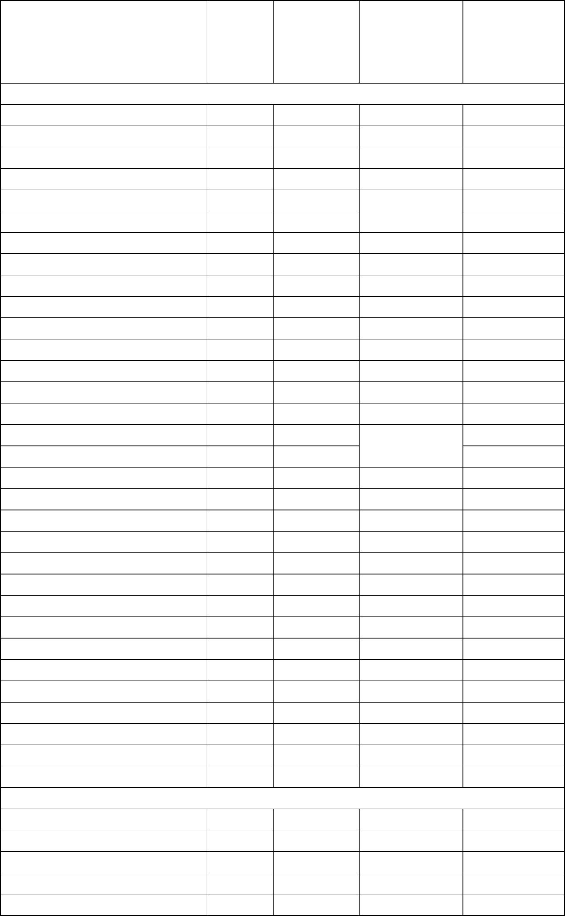
功率
电流
效率
飞轮力矩 GD2
型 号
kW
A
%
kg. m
2
16P(375rpm)
TZYW550-16/1730
TZYW630-16/1730
TZYW710-16/1730
TZYW800-16/1730
TZYW900-16/1730
TＺYW1000-16/1730
TZYW1100-16/1730
TZYW1000-16/2150
TZYW1120-16/2150
TZYW1250-16/2150
TZYW1400-16/2150
TZYW1600-16/2150
TZYW1800-16/2150
TZYW2000-16/2150
TZYW2200-16/2150
TZYW2200-16/2600
TZYW2500-16/2600
TZYW2800-16/2600
TZYW3000-16/2600
TZYW3200-16/2600
TZYW3400-16/2600
TZYW3600-16/2600
TZYW4000-16/2600
TZYW4500-16/2600
TZYW5000-16/2600
TZYW5500-16/2600
TZYW5500-16/3250
TZYW6300-16/3250
TZYW7100-16/3250
TZYW8000-16/3250
TZYW9000-16/3250
TZYW10000-16/3250
550
630
37.9
43.5
93
2500
2500
93
93.5
93.5
710
48.7
3000
800
54.9
3500
900
61.7
4000
93.5
1000
1100
1000
1120
1250
1400
1600
1800
2000
2200
2200
2500
2800
3000
3200
3400
3600
4000
4500
5000
5500
5500
6300
7100
8000
9000
10000
68.6
4500
75.5
93.5
93.5
93.5
94
4500
61.7
8000
76.9
9000
85.3
10000
11000
12000
13000
14000
15000
19000
20500
23000
25500
26000
27500
28500
29500
31000
32000
33500
55000
60000
65000
70000
75000
80000
95.5
94
108.6
122.2
135
94.5
94.5
95
148.6
148.6
168.8
188.1
201.5
215
95
95
95.5
95.5
95.5
96
227.2
240.5
265.9
300.7
334.1
367.5
365.6
418.8
469.6
529.1
595.2
661.3
96
96
96
96
96
96.5
96.5
97
97
97
97
18P(333rpm)
TZYW550-18/1730
TZYW630-18/1730
TZYW710-18/1730
TZYW800-18/1730
TZYW900-18/1730
550
630
710
800
900
37.9
43.4
48.7
54.9
61.7
93
2000
2500
3000
3500
4000
93
93.5
93.5
93.5

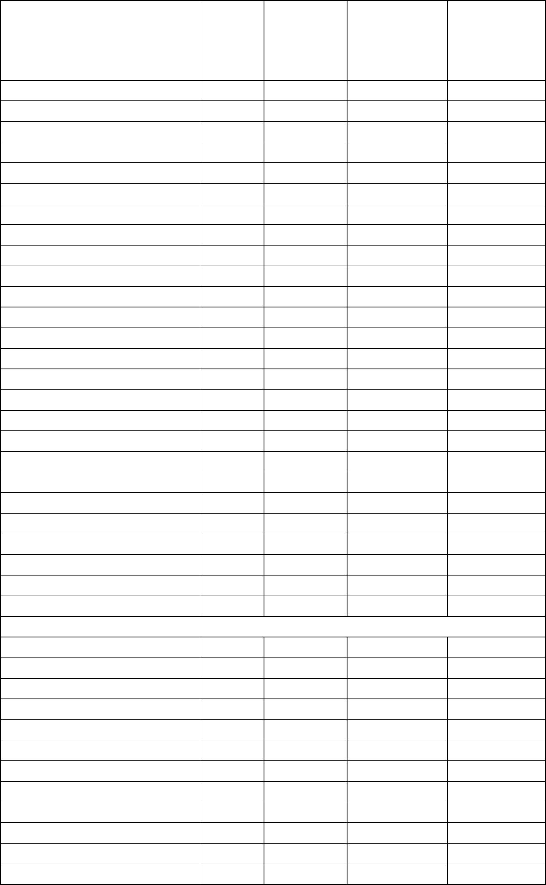
功率
电流
效率
飞轮力矩 GD2
型 号
kW
A
%
kg. m
2
TZYW800-18/2150
TZYW900-18/2150
TZYW1000-18/2150
TZYW1120-18/2150
TZYW1250-18/2150
TZYW1400-18/2150
TZYW1600-18/2150
TZYW1800-18/2150
TZYW2000-18/2150
TZYW2000-18/2600
TZYW2200-18/2600
TZYW2500-18/2600
TZYW2800-18/2600
TZYW3000-18/2600
TZYW3200-18/2600
TZYW3400-18/2600
TZYW3600-18/2600
TZYW4000-18/2600
TZYW4500-18/2600
TZYW5000-18/2600
TZYW5500-18/2600
TZYW5500-18/3250
TZYW6300-18/3250
TZYW7100-18/3250
TZYW8000-18/3250
TZYW9000-18/3250
800
54.9
61.7
93.5
93.5
94
8000
8500
900
1000
1120
1250
1400
1600
1800
2000
2000
2200
2500
2800
3000
3200
3400
3600
4000
4500
5000
5500
5500
6300
7100
8000
9000
68.2
9000
76.4
94
10000
11000
12000
13000
14000
15000
18000
19500
22000
25000
26500
27000
28000
29500
30500
32500
33500
35000
55000
60000
65000
75000
80000
84.8
94.5
94.4
94.5
95
108.2
121.6
135.1
135.1
148.6
167.9
188.1
201.5
215
95
95
95
95
95.5
95.5
95.5
95.5
96
227.2
240.5
267.3
300.7
334.1
367.5
365.6
418.8
469.6
529.1
595.2
96
96
96
96
96
96.5
96.5
97
97
97
20P(300rpm)
TZYW800-20/2150
TZYW900-20/2150
TZYW1000-20/2150
TZYW1120-20/2150
TZYW1250-20/2150
TZYW1400-20/2150
TZYW1600-20/2150
TZYW1800-20/2150
TZYW2000-20/2150
TZYW1800-20/2600
TZYW2000-20/2600
TZYW2200-20/2600
800
54.6
61.4
68.2
76
94
94
8000
9000
900
1000
1120
1250
1400
1600
1800
2000
1800
2000
2200
94
10000
11000
12000
13000
14000
15000
16000
17500
20500
21000
94.5
94.5
95
84.8
94.6
108
95
121.6
135.1
121.6
135.1
148.6
95
95
95
95
95

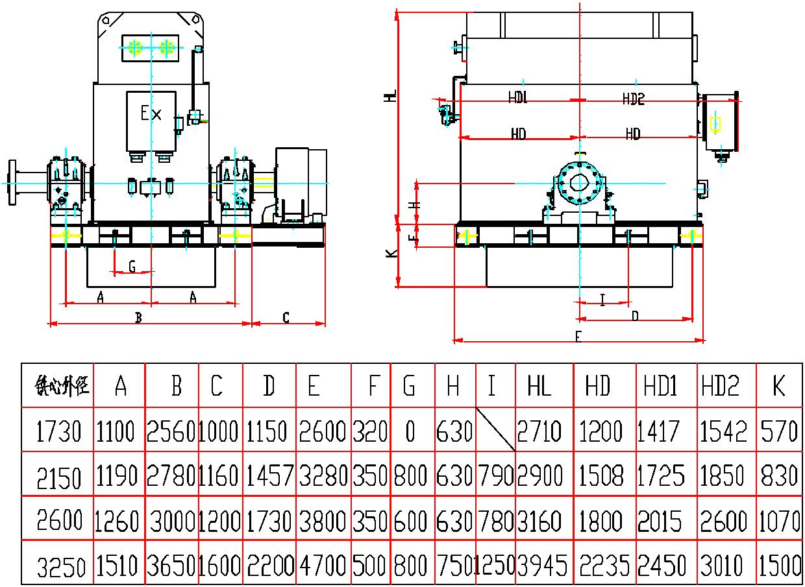

功率
电流
效率
飞轮力矩 GD2
型 号
kW
A
%
kg. m
2
TZYW2500-20/2600
TZYW2800-20/2600
TZYW3000-20/2600
TZYW3200-20/2600
TAW3400-20/2600
TAW3600-20/2600
TAW4000-20/2600
TAW4500-20/2600
TAW5000-20/2600
TAW5000-20/3250
TAW5500-20/3250
TAW6300-20/3250
TAW7100-20/3250
TAW8000-20/3250
TAW9000-20/3250
TAW10000-20/3250
2500
2800
3000
3200
3400
3600
4000
4500
5000
5000
5500
6300
7100
8000
9000
10000
167.9
188.1
201.5
213.8
227.2
240.5
267.3
299.2
332.4
332.4
365.6
418.8
469.6
529.1
595.2
661.3
95.5
95.5
95.5
96
23000
25000
27000
28000
30500
31500
33500
34500
35000
55000
60000
65000
70000
75000
80000
85000
96
96
96
96.5
96.5
96.5
96.5
96.5
97
97
97
97
附件2：安装尺寸
1、座式轴承电动机安装尺寸见图1 和下表。
图1 座式轴承电动机外形图

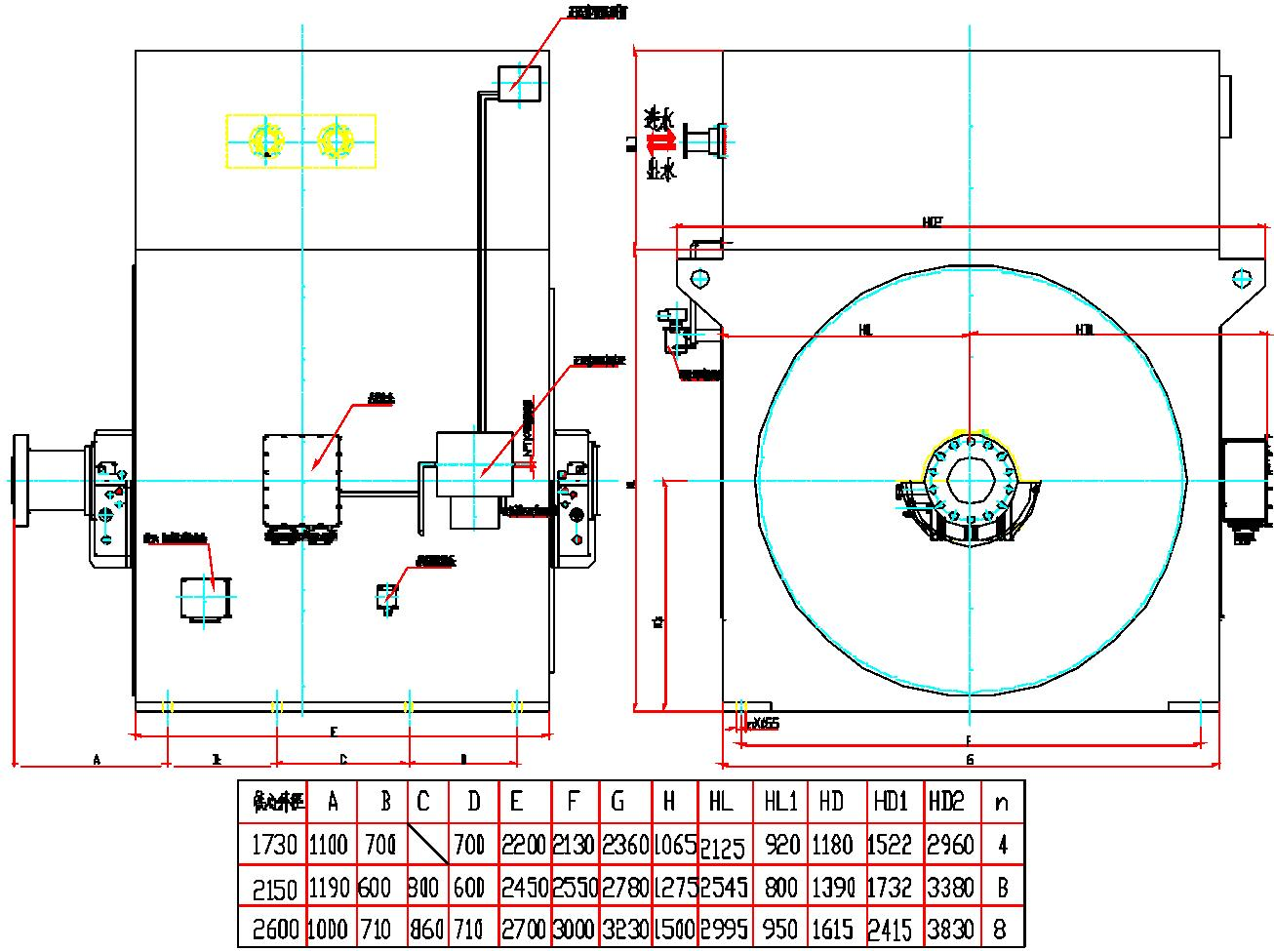
2、端盖式轴承电动机安装尺寸见图 2 和下表。
图 2
端盖式轴承电机外形图

